网考端考生操作说明

1、考前准备
根据考试纪律要求，考生作答应安装专用的防作弊平台，本说明将会引导用户从安装到使用的全过程操作，基于本平台的使用特性，请确保您的计算机或周边设备具备摄像头功能。
（1）考生下载相应的考试系统压缩包


2、登陆系统
（1）压缩包下载成功后，将安装文件解压，双击“广东开放大学网考客户端.exe”，即可进入考试系统
注意
- 进入考试前先关闭杀毒软件
- 进入考试前确保计算机本地时间与北京时间保持一致
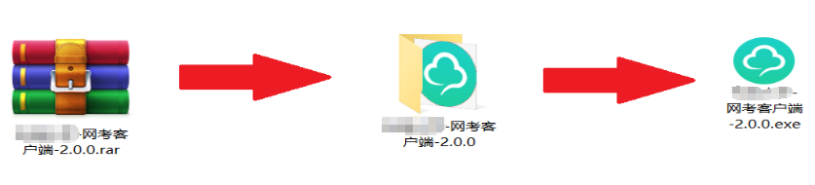

（3）通过学号或身份证号登录系统，默认密码为身份证号的后6位

注意：
*考生端窗口进行了防作弊处理，考生端启动后，窗口全屏显示，且通过键盘操作无法切换到其它窗口。登录界面可通过“关闭操作”退出考试。
*如在登录时开启了QQ、teamview等远程协助工具，系统会弹出提示，请点击“关闭”系统，关掉所有提示中的软件，再登录系统。


3、在线考试
1.在登陆本平台后，系统呈现“在线考试--待考考试列表”界面
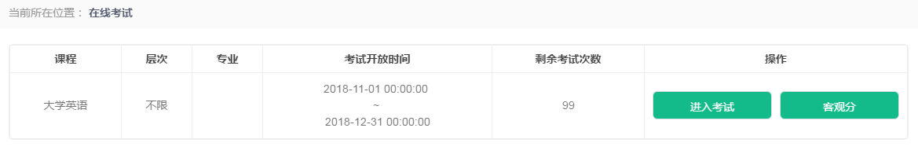
- 待考考试列表中显示考生可参加的待考课程相关考试信息和剩余考试次数，只有在考试时间段内的考试才会显示；
- 如果在考试时段内考试课程显示不全，可联系老师处理；
- 剩余考试次数为本课程可进行在线考试的次数，每完成一次考试，剩余次数将减少一次；
2.点击“进入考试”，会进入人脸识别界面。请按操作提示要求进行摄像头、坐姿的调整。

3.人脸识通过后，会进入“考试概览说明”界面，页面左侧为本次考试要求说明，此页面有强制阅读时间，为10秒，右侧为试卷结构；
强制阅读时间结束后，可以点击“开始答题”即正式进入答题页面。

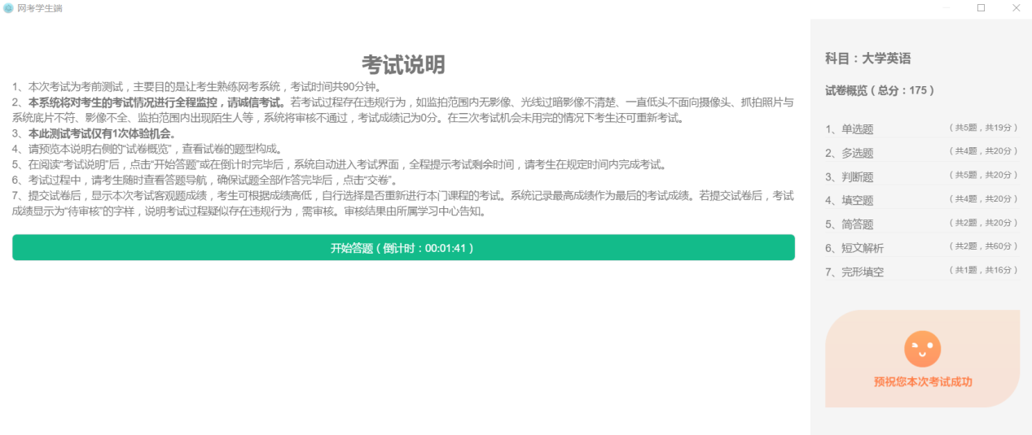
注意：
- 点击“进入考试”即意味着学生知晓考试要求并参与了考试，除特殊情况中断考试或自动提交试卷，将无法退出考试；
- 中途如若因为特殊情况导致答题中断，在规定时间内重新登陆后仍可继续考试（考试时长会在中断处重新开始计时），若中断时间超过规定的重连时间，系统则会为本次考试自动交卷；
4.答题页面会显示考试剩余时间、全部题目数量（黑色）、已答题数量（绿色）、标记题数量（黄色）、未答题数量（深红），以此提示考生考试进度
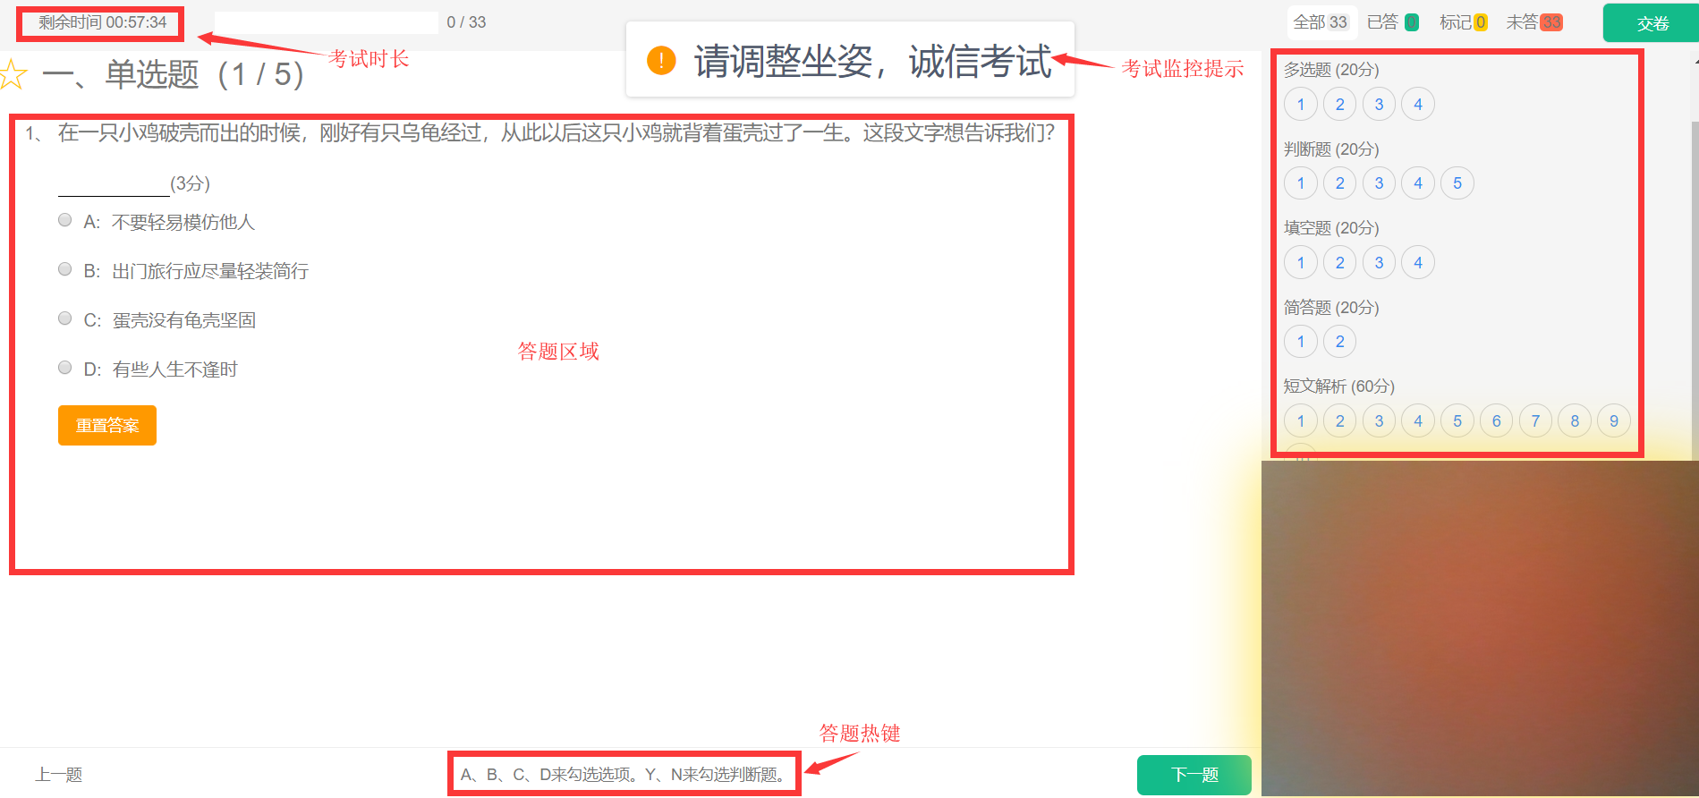

（1）每道题目序号前有标记按钮，可用来标记有疑虑的题目

    - 重置按钮可用来重置本题答案

    - 右侧答题导航区根据标号色块显示答题进度，点击标号则会显示切至该题
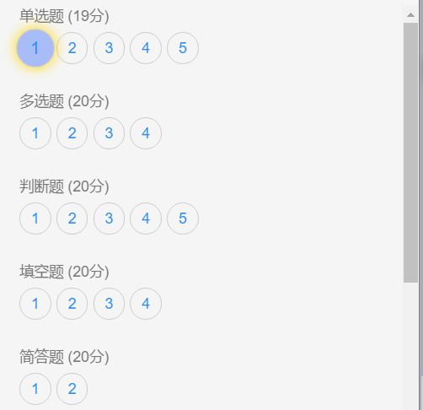
（4）作答完成后点击“交卷”弹出确认界面，点击确定即可交卷完成本次考试

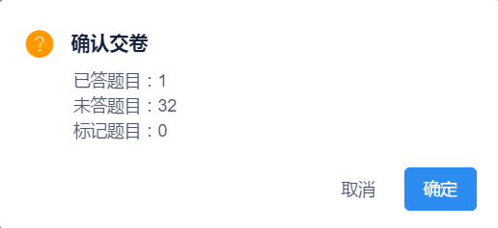
注意：
- 系统有冻结时间，在冻结时间内，交卷会无效，只有当考试时间超过冻结时间后，方可正常交卷。交卷后，系统会将客观题的分数显示出来，主观题部分待学院批阅完成后，由学院发布。
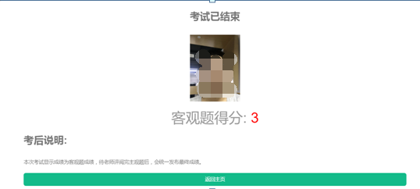
- 如交卷后显示的是：成绩待审核，则说明在考试过程中系统监测到考试过程中有疑是光线拍摄不足、摄像头被遮挡、其它人员入镜、非本人考试等情况，需要学校审核后，成绩才会公布。


4、其他功能

（1）个人信息
在考试列表页，点击右上方的考试姓名，可以看到个人信息列表，如下图所示
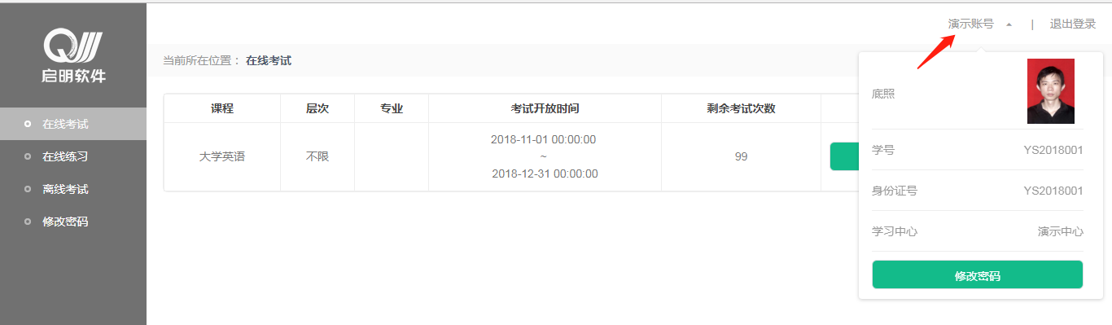
点击“修改密码”按钮，可修改考生登录密码

（2）修改密码
除了在个人信息页上进入修改密码页面外，还在左侧功能栏中直接进入修改密码页面，如下图所示。
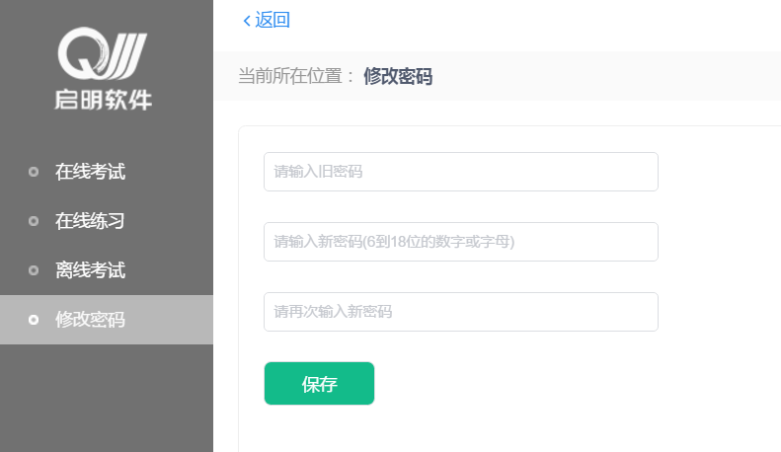
此功能供考生管理考试平台的密码，若考生遗忘密码，可以向管理员申请重置密码，初始密码为考生身份证号后6位。

